План – схема образовательного учреждения

1. Район расположения МКДОУ № 20,

пути движения транспортных средств и детей

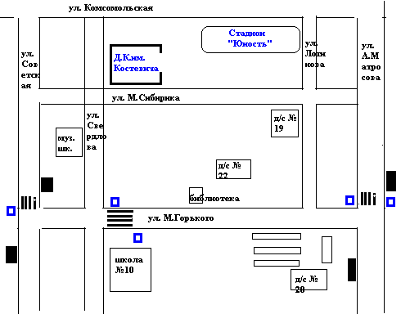

- Автобусные остановки

- дорожный знак «Пешеходный переход»

- движение воспитанников МКДОУ «детский сад № 20» из учреждения

- движение транспортных средств

- жилая застройка

- опасная зона

Схема организации дорожного движения в непосредственной близости от образовательного учреждения с размещением соответствующих технических средств организации дорожного движения, маршрутов движения детей и расположения парковых мест

http://gai.ru/images/zn/zn5_12.gifhttp://gai.ru/images/zn/zn5_12.gifhttp://gai.ru/images/zn/zn5_12.gifhttp://gai.ru/images/zn/zn5_12.gif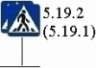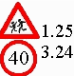

-------- - автобусная остановка

- направление движения детей от остановок маршрутных транспортных средств

- направления движения транспортного потока

- парковка для транспортных средств возле аптеки «Дакс», ателье «Силуэт»

**Маршруты движения детей организованных групп детей от МКДОУ «Детский сад № 20» к стадиону, парку или**

**спортивно – оздоровительному комплексу**



- Автобусные остановки

- дорожный знак «Пешеходный переход»

- жилая застройка

- опасная зона

- Маршрут № 1 от МКДОУ № 20 до стадиона «Юность» через двор 10 школы, по улице Свердлова, переходя пешеходный переход, до ДК им. Костевича, за ДК им. Костевича и до стадиона «Юность».

- Маршрут № 2 от МКДОУ № 20 по улице Логинова до ул. Комсомольской.

**Пути движения транспортных средств к местам разгрузки/ погрузки и рекомендуемые безопасные пути передвижения детей по территории МКДОУ «Детский сад № 20»**

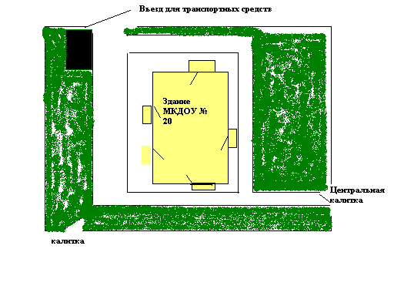

- Выезд и въезд, место разгрузки грузовых транспортных средств

- движение воспитанников МКДОУ № 20 на территории ОУ

- место разгрузки

**План – схема пути движения транспортных средств и воспитанников МКДОУ № 20 при проведении дорожных ремонтно-строительных работ вблизи образовательного учреждения**

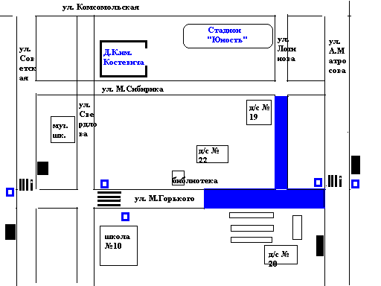

**- направление движения транспортного потока**

**- рекомендуемые направление движение детей**

**- ремонтные работы**